內政部中部辦公室（黎明）100年3月政風黎明快訊
公務員廉政倫理規範宣導

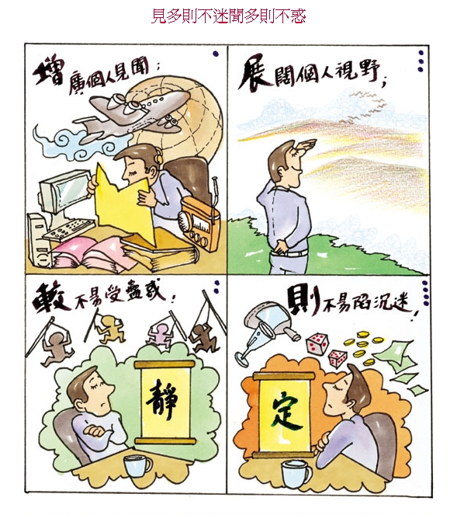

論公務員之迴避義務
壹、前言
為貫徹法治國家依法行政之原則，並落實廉能政治之精神，公務員執行職務應保持超然公正之立場， 且不得假借職權追求自身之利益。行政程序法第三十二條及第三十三條即明文規範公務員有迴避之義 務，故公務人員執行職務，遇有與自身或一定親等關係者之利害關係時，應予以迴避。 在我國法制 中，涉及公務員之迴避義務者繁多，惟多數公務員對於迴避義務之規範仍不甚瞭解，尤其「公職人員 利益衝突迴避法」雖於民國八十九年七月十二日公布施行，但其適用範圍係須申報財產之政府重要官 員、民意代表及承辦重要業務等人員，易使一般公務員產生不受利益迴避限制之誤解。因此，本文即 針對公務員之迴避意義與目的、迴避之事由、態樣與禁止規定，以及違反迴避義務之制裁與法律效果 等作論述，並列舉相關法令規範，期使公務員能充分明瞭現行法制有關迴避義務之內容。
貳、公務員迴避之意義與目的
一、公務員迴避之意義
最廣義之公務員，係指刑法第十條所規定「依法令從事於公務之人員」；而所謂迴避，就字義而言， 係指因有所顧忌而離開、躲避，或因避嫌而不參與其事。公務員必須在依法行政原則之前提下，秉持 公正執法之理念執行職務，以期能追求社會正義，保障人民福祉與權利。因此，公務員不問其為文職 或武職、地方自治人員或國家公務員、公營事業機關之服務人員或民意機關之民意代表，亦不問其為 編制內或編制外、臨時派用或受託行使公權力者，只要是依法令從事公務之人員，若有涉及本身或一 定親屬關係間之利益關係，或有預設立場等情形而有造成執法偏頗之虞者，即應予以避嫌，以確保其超然公正、依法執行職務之立場。
二、公務員迴避之目的
（一）確保公正公平
政府公權力之行使，首應注重其程序之公正公平，以使民眾產生信賴，進而建立政府之威信，因此公 務員迴避之首要目的，即在於確保公平。大法官會議釋字第二五六號解釋文，亦曾針對法官之迴避謂 ：「關於法官應自行迴避之規定，乃在使法官不得於其曾參與之裁判之救濟程序執行職務，以維審級 之利益及裁判之公平。」
（二）排除偏頗成見
公務員執行公務，難免會因特殊狀況而預設立場，造成執法之偏頗，因此為排除偏見、禁止預斷，公 務員應適時迴避。此外，為避免公務員「球員兼裁判」，並符合正當程序之原則，公務員執行職務， 如現為或曾為相關事件之當事人者，亦應迴避，以預防偏私。
（三）避免利益輸送
公務員常擁有政府豐富之行政資源，為防止公務員假借職務上之權力、機會或方法圖謀私人利益，必 須建立利益衝突迴避之規範，以促進廉能政治，端正政治風氣，有效遏阻貪污腐化及不當利益輸送。
參、公務員迴避之事由、態樣與禁止規定
一、公務員迴避之事由
（一）利益衝突
公務員遇有與自身或一定親等關係者之利益衝突時，應予以迴避，而所謂「利益衝突」，係指公務 員執行職務時，得因其作為或不作為，直接或間接使本人或其關係人獲取私人利益者，其利益並包 含合法與非法之利益，以及財產上與非財產上利益。相關法令規範如：
１、「公職人員利益衝突迴避法」第六條規定：「公職人員知有利益衝突者，應即自行迴避。」
２、「公務員服務法」第十七條規定：「公務員執行職務時，遇有涉及本身或其家族之利害事件，應行迴避。」
３、「政府採購法」第十五條第二項規定：「機關承辦、監辦採購人員對於與採購有關之事項，涉及本人、配偶、三親等以內血親或姻親，或同財共居親屬之利益時，應行迴避。」
４、「考績委員會組織規程」第七條規定：「考績委員會委員、與會人員及其他有關工作人員…對涉及本身之考績事項應行迴避。」
（二）預設立場
公務員處理公務若有預設立場，應行迴避，訴訟法制上為確保決定或裁判之公正，對此皆有明文規 範。例如「刑事訴訟法」第十七條規定：「推事於該管案件有左列情形之一者，應自行迴避，不得 執行職務：一、推事為被害人者。二、推事現為或曾為被告或被害人之配偶、八親等內之血親、五 親等內之姻親或家長、家屬者。三、推事與被告或被害人訂有婚約者。四、推事現為或曾為被告或 被害人之法定代理人者。五、推事曾為被告之代理人、辯護人、輔佐人或曾為自訴人、附帶民事訴 訟當事人之代理人、輔佐人者。六、推事曾為告訴人、告發人、證人或鑑定人者。七、推事曾執行 檢察官或司法警察官之職務者。八、推事曾參與前審之裁判者。」其他如民事訴訟法、行政訴訟法 等均有類似之規定。
（三）其他事由
如有其他具體事實，致公務員無法公正執行職務時，該公務員亦應予以迴避。相關法令規範如： １、「有線廣播電視法」第十五條第一項規定：「申請經營有線廣播電視者對於審議委員會委員，認為 有偏頗之虞或其他不適格之原因，得申請迴避。」 ２、「憲法法庭審理規則」第五條規定：「遇有左列各款情形，當事人得聲請大法官迴避：…二、大法官 有前條所定以外之情形，足認其執行職務有偏頗之虞者。」 ３、「採購申訴審議委員會組織準則」第十三條第一項規定：「申訴會委員、諮詢委員、執行秘書及工作 人員就採購申訴或履約爭議事件有下列各款情形之一者，應行迴避：…五、有其他情形足認其有不能 公正執行職務之虞。」
二、公務員迴避之態樣
（一）自行迴避
公務員知有迴避之事由時，應即主動停止執行該項職務自行迴避。相關法令規範如：
１、「行政程序法」第三十二條規定：「公務員在行政程序中，有下列各款情形之一者，應自行迴避：
一、本人或其配偶、前配偶、四親等內之血親或三親等內之姻親或曾有此關係者為事件當事人時。
二、本人或其配偶、前配偶、就該事件與當事人有共同權利人或共同義務人之關係者。
三、現為或曾為該事件當事人之代理人、輔佐人者。四、於該事件，曾為證人、鑑定人者。」
２、「公職人員利益衝突迴避法」第十條第一、二項規定：「公職人員知有迴避義務者，應依下列規定辦理：
一、民意代表，不得參與個人利益相關議案之審議及表決。
二、其他公職人員應停止執行該項職務，並由職務代理人執行之。前項情形，公職人員應以書面分別向公職人員財產申報法第四條所定機關報備。」
（二）申請迴避
當事人或利害關係人認為公務員應迴避而未迴避時，可舉其原因及事實，向公務員所屬機關申請迴避。相關法令規範如：
１、「行政程序法」第三十三第一項規定：「公務員有下列各款情形之一者，當事人得申請迴避︰
一、有前條所定之情形而不自行迴避者。
二、有具體事實，足認其執行職務有偏頗之虞者。」
２、「公職人員利益衝突迴避法」第十二條規定：「公職人員有應自行迴避之情事而不迴避者，利害關係人得向下列機關申請其迴避：
一、應迴避者為民意代表時，向各該民意機關為之。
二、應迴避者為其他公職人員時，向該公職人員服務機關為之；如為機關首長時，向上級機關為之；無上級機關者，向監察院為之。」
（三）強制迴避
公務員應迴避而未迴避者，所屬機關亦可依職權強制其迴避。相關法令規範如：
１、「行政程序法」第三十三第五項規定：「公務員有前條所定情形不自行迴避，而未經當事人申請迴避者，應由該公務員所屬機關依職權命其迴避。」
２、「公職人員利益衝突迴避法」第十條第四項規定：「服務機關或上級機關知有應自行迴避而未迴避情事者，應命該公職人員迴避。」
三、公務員迴避之禁止規定
（一）禁止請託關說
對於機關業務具體事項之決定或執行，禁止公務員以請託或關說方式，謀求私人利益。相關法令規範如：
１、「公務員服務法」第十五條規定：「公務員對於屬官，不得推薦人員，並不得就其主管事件，有所請託或關說。」
２、「採購人員倫理準則」第四條規定：「採購人員應依據法令，本於良知，公正執行職務，不為及不受任何請託或關說。」
（二）禁止互惠交易
公務員對於與職務有關係之廠商，不得私相借貸；公務員或其關係親屬亦不得與其服務之機關或受其監督之機關為交易為。相關法令規範如：
１、「公務員服務法」第二十一條規定：「公務員對於左列各款與其職務有關係者，不得私相借貸，訂立互利契約，或享受其他不正利益…。
２、「公職人員利益衝突迴避法」第九條規定：「公職人員或其關係人，不得與公職人員服務之機關或受其監督之機關為買賣、租賃、承攬等交易行為。」
（三）旋轉門條款
為避免公務員利用離職前擁有之政府豐富人脈經驗，造成政府業務機密洩漏或官商勾結等不法情事，特別針對離職公務員 訂有利益迴避之旋轉門條款，相關法令規範如：
１、「公務員服務法」第十四條之一規定，「公務員於其離職後三年內，不得擔任與其離職前五年內之職務直接相關之營利事業董事、監察人、經理、執行業務之股東或顧問。」
２、「政府採購法」第十五條第一項規定，「機關承辦、監辦採購人員離職後三年內不得為本人或代理廠商向原任職機關接洽處理離職前五年內與職務有關之事務。」
肆、公務員違反迴避義務之制裁與法律效果
一、公務員違反迴避義務之制裁
（一）懲處
懲處係指各機關長官依考績獎懲等法規，對公務員所為之行政處分。例如公務員若違反「公務員服務法」有關迴避義務之規範，依該法第二十二規定，「應按情節輕重，分別予以懲處」。此外，「公務人員陞遷法」第十六條亦規定：「各機關辦理陞遷業務人員，不得徇私舞弊、遺漏舛誤或洩漏秘密；其涉及本身、配偶及三親等以內血親、姻親之甄審案，應行迴避。如有違反，視情節予以懲處。」
（二）懲戒
懲戒係指公務員懲戒委員會或主管長官，依據「公務員懲戒法」之規定，對公務員所為之懲戒處分。例如「公務人員保障法」第七條規定，審理保障事件之人員與協助辦理保障事件人員，「明知應迴避而不迴避者，應依法移送懲戒」。
（三）罰鍰
罰鍰係針對違反行政上之義務者所科處之金錢罰。例如政府之重要官員、民意代表及承辦重要業務等人員，若違反「公職人員利益衝突迴避法」有關迴避條款之規定，得處新台幣一百萬元以上至七百五十萬元以下不等之罰鍰，所得財產上之利益並予以追繳。
（四）刑罰制裁
公務員執行職務遇有利益衝突而未迴避，甚至進而獲取私人不法利益，則亦可能構成「刑法」以及「貪污治罪條例」所規定之圖利罪責，而必須面對刑罰之制裁。
二、公務員違反迴避義務之法律效果
（一）行政行為無效
公務員應迴避而未迴避者，其所為之行政行為無效。例如「公職人員利益衝突迴避法」第十一條明定：「民意代表以外之公職人員於自行迴避前，對該項事務所為之同意、否決、決定、建議、提案、調查等行為均屬無效，應由其職務代理人重新為之。」
（二）申請再審
於訴訟制度上，應迴避之法官參與裁判之案件，得申請再審。例如「行政訴訟法」第二百七十三條第一項第四款即規定，「依法律或裁判應迴避之法官參與裁判者」，得以再審之訴對於確定終局判決聲明不服。「民事訴訟法」第四百九十六條第一項亦有如是規定。
伍、結論
依法令從事公務之人員，為確保執法之公正公平，排除偏頗成見，並避免利益輸送，若遇有與自身或一定親等關係者之利益衝突，或有預設立場之虞，或有其他具體事實致無法公正執行職務者，應即主動自行迴避，未迴避者，當事人、利害關係人得申請迴避，公務員所屬機關亦得強制其迴避。此外，為落實迴避義務，並禁止公務員請託關說，對於與職務有關係之廠商，亦不得私相借貸或互惠交易，離職之公務員也應遵守旋轉門條款之規範。公務員若違反上述之迴避義務，則可能被懲處、懲戒或處以罰緩，若進一步獲取私人不法利益，更必須面對圖利罪責之刑罰制裁。而公務員未迴避執法所造成之法律效果，不僅所為之行政行為無效，若為訴訟案件，其當事人亦得以再審之訴，對於確定終局判決聲明不服。
資料來源：內政部消防署
反毒宣導
~待續~
政風法令宣導 個人主觀的想法，有時會與周邊環境發生落差。

言詞嚇人，就成恐嚇
◎葉雪鵬
前些日子，一位邱姓男子偕同朋友在餐廳用餐，鄰桌也有幾位大人帶著他們的５名小寶貝在餐聚。這幾位小孩在餐廳中好像找到嬉鬧的舞台一般，儘量發洩他們潛藏的表演才能，蹦蹦跳跳，高聲喧嘩，無視周遭用餐者投射的異樣眼光。火暴的邱姓男子忍受不了，央請服務生制止，也無效果；被惹火的他按捺不住便走向鄰桌大聲咆哮，對著那幾位玩過頭的小孩吼著說：「不能安靜一點嗎？沒有見過壞人是不是？」說完話就回到自己的坐位去。由於邱姓男子的聲音很大，表情又凶惡，讓小孩子們認為壞人就是這副模樣，５名一歲半至六歲的小孩中，有３名小朋友當場被嚇得放聲大哭。
小孩的母親看到孩子被嚇成這樣子，護子心切也不管對方是好人或是壞人，就離座走向邱姓男子的面前，婉轉地告知他：「如果認為小朋友的行為不對，應該先與家長溝通，不需要大吼大叫。」不料邱姓男子見被他嚇到的小孩家長出面指責，馬上變臉，隨手拿起桌上的刀叉揮舞著，幸好隨即被餐廳人員勸阻奪下，才沒有釀成嚴重的事情。邱姓男子這一段行為，後來被檢察官以恐嚇罪聲請法院以簡易判決處刑。
邱姓男子被那些玩得過火的小孩吵得忍無可忍之後，用他自認為妥當的方式來教訓別人家的小孩，其實這種個人主觀的想法，有時會與周邊環境發生落差。邱姓男子在公共場所的餐廳中教訓別人家的孩子，這一套如果用在家中對付自己的孩子，可能不會有問題發生，因為父母對於未成年的子女，有保護及教養的權利義務，是《民法》第1084條第２項所明定，而且依同法第1085條規定，在必要的範圍內，父母是可以懲戒他們的子女。但是用在公共場所嬉鬧的別人家小孩身上，可就不一樣了，因為不具維護安寧秩序權限及警察身分的一般人，是無權力去維護或制止他人不遵守秩序的行為；如果執意要強出頭，做一些替公眾行道的事情，有時也會為自己帶來麻煩。邱姓男子便是一個值得警惕的例子！
嚇嚇別人家的小孩為什麼會為自己招來刑責呢？原來《刑法》分則中有一條專事維護危害安全的犯罪法條，那便是第305條，法條是這樣規定的：「以加害生命、身體、自由、名譽、財產之事，恐嚇他人致生危害於安全者，處二年以下有期徒刑、拘役或三百元以下罰金。」法條中所稱的「加害」，是指用非法的手段，將未來的害惡意思通知被害的一方就符合犯罪的要件，不必真有加害的意思，更不容許有加害內容的實現行為。如果將加害的內容通知被害人以後，又實施加害內容的犯罪行為，這時候就應該直接適用加害的犯罪法條來處罰，殺人者按殺人罪處斷、傷人者按傷害罪處罰，而不是單純恐嚇的犯罪行為。至於通知的方法並沒有限制，當面將加害的事由直接告知被害人固然是通知，將害惡的意思告知被害人的親友或他身邊的人，要他轉告被害人的間接通知，也符合通知的要件。恐嚇通知的方法，並不限於言語，用文字、圖畫、舉動都可以發生害惡通知的效果，只是在外對人揚言將對某人不利，而沒有要他人轉告被害人的意思，則不能算是通知，不是通知就不成恐嚇犯罪。成立犯罪的加害通知，內容以加害他人的生命、身體、自由、名譽、財產的事由為限，加害通知的內容，非屬以上所列舉的他人權利，就不屬恐嚇罪的範圍。
條文中所列舉的「生命」，是指人生活在人世間的壽命，例如：行為人通知被害人說：「你再不還錢，當心你的小命」；或者直接說「我要殺你」，都是加害生命的通知。「身體」是指人的肉體：包括人體的外部五官與四肢，人體內部的臟腑器官、生殖機能、容貌，以及齒舌等都屬於身體的範圍。「自由」一般說來可分為意思自由與行動自由兩種：意思自由再可細分為言論自由、著作自由、出版與講學自由等四種；行動自由是指一個人憑他自己的意思來行動，自己想到那裡就到那裡，不受任何干涉。行為人如對這些自由為害惡的通知，不問是其中的一項或多項，都合於犯罪的要件。「名譽」是指一個人在社會上應享有的地位。「財產」是指一切具有金錢價值者，都包括在內。
以上所列舉的四項事由，都是《憲法》明文保障人民的自由與權利，不容許任何人加以侵害。雖未有實際的侵害權利行為發生，但行為人已對擁有這些權利者為侵害的通知，若接受通知者因對通知的內容感受到恐懼，即危害到社會的安全，所以《刑法》規定處罰這種通知的行為，用以維護社會的治安。因此，這法條還有一個要件，那就是「恐嚇他人致生危害於安全」，恐嚇的意義，就是行為人為使對方產生恐懼的意思，所以表示要戕害對方的生命、妨害對方的自由、破壞對方的名譽、毀損對方的財產，這些都是恐嚇的行為。如果恐嚇的行為不會引起被恐嚇者的畏怖心，也就是對方不會感到絲毫害怕，例如恐嚇者與被恐嚇者是多年老友，深知恐嚇者膽小如鼠，根本不會有進一步動作，所以不會感到害怕，那就與犯罪構成的要件不合；恐嚇者雖表示將要對他方不利，但使用的手段卻是合法的，那也不成犯罪。例如：「你再不還錢，我要請法院查封你的財產！」由法院實施查封，是催討債務的正當途徑，更不能指是恐嚇的行為。
（曾任最高法院檢查署主任檢查官）
反詐騙宣導
常見詐騙案例犯罪手法及預防方式一覽表 100年3月
詐騙犯罪手法 | 預防方式
- 小心MSN釣魚網站詐騙 請大家提高警覺！  近來發現多起歹徒為盜用MSN帳號，傳送釣魚網站網址（如:www.1oginlive.com），誘使MSN使用者誤認為微軟官方網站，而輸入帳號、密碼後，歹徒再盜用其登入帳號，並向該帳號內所有之連絡人佯稱急用遊戲點卡不能離開電腦位置，要求對方至便利超商購買遊戲點卡，於刮出密碼後線上提供予帳號盜用者，所欠款項再於隔日以ATM匯還等語塘塞，受騙者因誤認為熟識好友，連續被騙少則數千，多則數萬元，詐騙成功後再傳送釣魚網站「www.1oginlive.com我的部落格登入看看幫我增增人氣」之文，誘使登入，續行詐取帳號、密碼，犯罪模式一直重覆循環。 | 警方呼籲要預防網路帳號遭盜用，平時應定期執行電腦掃毒，不開啟不明網頁連結或下載來路不明的軟體與郵件，避免歹徒有機可乘。
常見詐騙案例犯罪手法及預防方式一覽表 100年3月
詐騙犯罪手法 | 預防方式
- 人力銀行刊求職，小心詐騙歹徒找上門！  21歲的彭先生，過完年後開始找工作，陸續在各人力銀行求職網站上傳履歷，100年3月4日一位自稱楊經理來電，表示在某人力銀行看到彭先生履歷，請彭先生先提供駕照及存摺影本，還好心提醒彭先生在影本上加註「應徵用」，翌日「楊經理」再與彭先生相約，由助理出面說明需要借用彭先生帳戶，作為客戶轉帳付款之用，因此請彭先生提供提款卡及密碼，並要求將帳戶內的存款全部領走，由公司轉帳2,000元以測試該帳戶是否有自動扣款之設定，一切程序辦妥後就可以開始工作，彭先生均依照指示配合辦理。  3月7日彭先生與「楊經理」連絡，發現電話無法撥通，赴銀行查詢帳戶資料，發現自己帳戶竟有異常資金出入，彭先生向165反詐騙諮詢專線及銀行櫃檯查詢後，才知道帳戶已遭到警示。 | 警方呼籲為避免遭求職詐騙，請民眾務必慎選工作種類，對於需交付存摺、提款卡等重要文件要求，無論藉口為何均應予以拒絕，如有任何疑問，最好立即撥打165反詐騙專線查證。
常見詐騙案例犯罪手法及預防方式一覽表 100年3月
詐騙犯罪手法 | 預防方式
- 賭場訂便當順便換零錢？小心是詐騙！  臺北市蔡老闆的便當店剛開幕，便接到一次訂購48個便當的電話，對方另要求兌換總計5萬元的500元及100元面額鈔票，並暗示係為賭場交易所用，蔡老闆雖表示沒有這麼多現金，仍赴銀行換了總計2萬元之百元鈔票，依約定時間送貨到一處水果行後，對方故作神秘地告訴老闆賭場不在此處，要求老闆先把換好的2萬元零錢先行交付，再自行乘坐計程車送便當到賭場。蔡老闆到現場後，按門鈴卻無人回應，正準備撥電話向對方詢問時，卻發現之前對方來電均未顯示號碼，才驚覺上當受騙。 | 警方呼籲商家為了服務客戶，對於其他要求往往會盡力配合，但應注意如有先行交付現金或代墊之要求，務必謹慎小心，避免被騙及金錢損失的風險。如有任何疑問，最好立即撥打165反詐騙專線查證。
常見詐騙案例犯罪手法及預防方式一覽表 100年3月
詐騙犯罪手法 | 預防方式
臺北市王小姐（39歲、經商）今年二月初在雅虎拍賣網站找到一個新註冊的賣家，聲稱有「2011 太陽劇團再登台—魔幻森林」演出的VIP票券，要價1張6,000元，王小姐與賣家聯繫，順利於2月5日下午完成面交，翌日王小姐持票至南港展覽館看表演，卻被劇場驗票人員表示該票是以盜刷信用卡購入的，已被取消付款，因此作廢不得入場，王小姐才發覺自己上當受騙，向警察機關報案。  花蓮縣楊小姐（35歲、護士），則是在露天拍賣，以貨到付款交易方式，向某位賣家以10,800元購入3張太陽劇團演出票券，之後楊小姐與家人於2月13日前往南港展覽館欲入場觀賞時，被劇場工作人員告知該3張門票是被不明人士盜刷他人信用卡購買的，已遭作廢並須立即沒收，讓楊小姐無奈只能當場再行重新購票入場，但一家人開心出遊的心情已全被破壞。 | 警方呼籲為了購票安全及權益保障，請循相關官方售票系統訂購票券，切勿自網路拍賣等私下管道購買票券，以免發生糾紛或遭詐騙，如發現任何疑似詐騙案件，最好立即撥打165反詐騙專線查證。
  （四） | 網拍購票無保障 當心購入作廢的太陽劇團票券！
~~以上資料摘錄自內政部警政署刑事警察局及165反詐騙網站~~
公務機密維護宣導
保防工作的推動，在於全民觀念的提升；保防工作的成效，繫於全民具體的實踐。
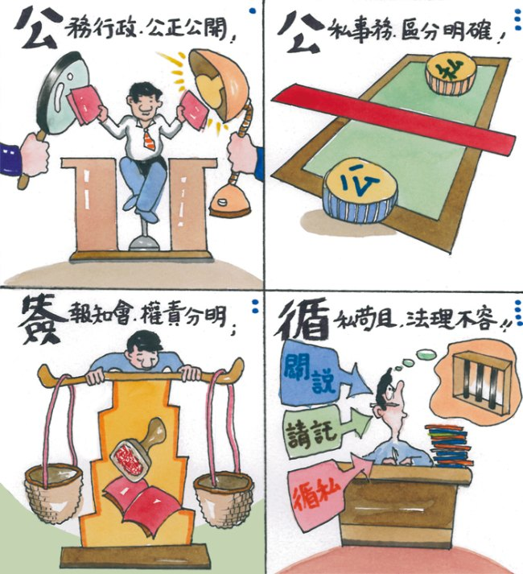

保密防諜的重要
◎ 宋睿偉
「保密防諜，人人有責」這是一句從小到大都耳熟能詳的口號，重點當然是放在「保密防諜」，但是真正隱藏在背後要付諸實行的，卻是「人人有責」這句話；若是無法落實，那怕只是一個人洩漏重要情資，都可能造成無法彌補的傷害。因此，在推動全民國防的今日，每位國民都應盡到保密防諜，捍衛國家的義務。
保防的重要性，其實，也可以從各大企業之間的競爭中看出來。每每從街上林立的招牌中，不難看出同業間的商業競賽有如平靜海面下的暗潮洶湧。曾聽過有一大、一小的食品業者，商品的市場占有率分別為六成與四成，且各有各的獨家口味與固定客源，但是在某一員工離開小公司後，竟帶著該公司的食品秘方投靠大公司；從此，小公司的客源不斷流失，因為在大公司也能買到更好、更美味的食品，最終市場被大公司整個壟斷，成為一家獨大的結果。這種情形好比臺海兩岸的情勢，在國防武力上我方占不到優勢的狀況下，如果國軍官兵又無法做到保密防諜，甚至將重要軍機洩漏出賣，在對方仍不放棄武力犯臺的今日，實在是國防安全的重大隱憂。
要實踐保防觀念最重要的是「人人有責」，即是每位國人都需要具備保防常識。為什麼說是常識呢？就是每個人都應了解且知道如何作為，首先要留心不尋常的人事物，及身邊的可疑分子，有無不符邏輯的情緒反應、違反常情的言行舉止，或發現不該出現的機敏文件或違禁品；其次是發現問題立即反映，越早通報，越能降低傷害的發生，達到預防勝於治療的效果；最後，則是每位國民都要有正確的認知，知道合理的危機意識足以提升全民保防的成效，知道敵情觀念不可一日不在心中。
保防工作的推動，在於全民觀念的提升；保防工作的成效，繫於全民具體的實踐，殷望每位國民都能念茲在茲，時時貫徹，相互提醒，處處小心，俾能建立起安全強固的保防堡壘，達到「外敵不入，內奸不生」的最高標準，方能無懼於敵人各種的統戰作為。
機關安全維護宣導
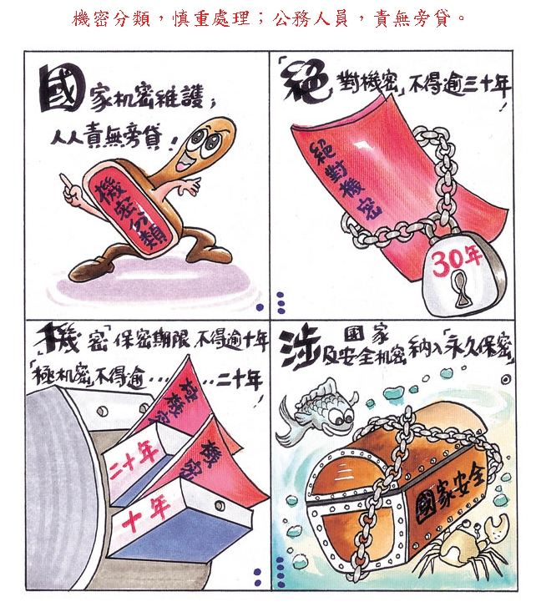

國家機密保護法簡介
◎周鎮大
壹、前言
國家機密保護法業經立法院於民國九十二年一月十四日三讀通過，同年二月六日總統令公佈，嗣經行政院於同年九月二十六日以院臺法字第0920044825號令明定於同年十月一日起施行。新法制定之目的係為建立公務機關對於國家機密之保護制度，以資確保國家安全及利益。原在本法制定、施行前，有關國家機密保護之主要規定，乃行政院訂頒之「國家機密保護辦法」（該辦法業於民國九十二年九月二十九日明令廢止），其性質固屬「行政命令」，不具法律位階，自民國四十九年頒布以來，緣於當初時空背景複雜，充滿高度之非常時期色彩，保密等級分有：絕對機密、極機密、機密及密，事實上在「密」等之下，尚包含「限閱」之類型，而其擁有核定權限之人，從中央部會各司、署主管以上迄地方縣市長及於經辦人員之區分「機密」或「密」等，範圍極為寬廣，可謂事事皆可為機密，而公務員幾乎人人皆得核定國家機密，其浮濫概見一般；再者，該辦法僅能規範行政院及其所屬機關，然就全國公務機關而言，顯然缺乏統一之規範。質言之，國家機密在在牽涉到國家安全或國家利益，衡諸世界各國對於國家機密均予嚴加保護，即使在已有「政府資訊公開法」立法之民主先進國家，亦多明文將國家機密列入「得不公開之事項」，藉以維護國家機密。
因此，關於保護國家機密，除須於產生或使用國家機密的政府各機關，採取種種管制措施，規範程序上的作為，嚴格限制得接近、知悉或使用此等資訊之人員，以防止洩密外，更須對於洩漏國家機密者，設有處罰之規定，特制定本法。為此，針對國家機密保護法，彙整該法立法之要點，爰為簡介。
貳、重要內容介紹
現已公佈施行之「國家機密保護法」分為「總則」、「國家機密之核定與變更」、「國家機密之維護」、「國家機密之解除」、「罰則」、「附則」等六章，計四十一條條文。
茲摘要重點，敘述如下：
一、明確定義「國家機密」
國家機密須限定於為確保國家安全或利益，而有保密之必要者。規定國家機密等級區分為：「絕對機密」、「極機密」、「機密」三等級，並明示核定國家機密應於必要之最小範圍內為之。且核定國家機密，不得基於下列目的：（一）為隱瞞違法或行政疏失。（二）為限制或妨礙事業之公平競爭。（三）為掩飾特定之自然人、法人、團體或機關（構）之不名譽行為。（四）為拒絕或遲延提供應公開之政府資訊。（本法第五條）
二、明定各機關人員對國家機密事項之報請核定義務各機關之人員在其職掌或業務範圍內，有應屬國家機密之事項時，應按其機密程度擬訂等級，報請核定，並在報請核定前，先行採取保密措施；而有核定權責的人員，應於接獲報請後三十日內核定之。（本法第六條）
三、國家機密的核定權責
三個等級的國家機密，在「絕對機密」部分，由總統、行政院長或經其授權的部會首長親自核定。戰時則包括編階中將以上各級部隊主官或主管及部長授權的相關人員。「極機密」部分，由上述所列之人員或經其授權之主管人員核定，暨立法院、司法院、考試院及監察院院長、國家安全會議秘書長、國家安全局局長、國防部長、外交部長、行政院大陸委員會主任委員或經其授權之主管人員核定；戰時則由編階少將以上，各級部隊主官或主管及部長授權之相關人員核定。「機密」部分的核定人員，則由上述所列人員或經其授權之主管人員，以及中央各院之部會及同等級之行、處、局、署等機關首長，暨駐外機關首長（無駐外機關首長者，經其上級機關授權之主管人員）核定。戰時則由編階中校以上各級部隊主官或主管及部長授權之相關人員來核定。「本法第七條」
四、國家機密的保密期限
「絕對機密」保密期限不得逾三十年，「極機密」不得逾二十年，「機密」不得逾十年。惟涉及國家安全之情報來源或管道之國家機密，應永久保密。（本法第十一、十二條）。
五、使用國家機密之原則及例外
各機關對於國家機密之維護應隨時或定期查核，並指派專責人員辦理國家機密之維護事項。其他機關有使用國家機密之必要者，必須經原核定機關同意。而立法院依法行使職權有涉及國家機密者，在提供或答覆前，須先解除機密始得為之；但立法院以秘密會議或不公開方式行之者，得於指定場所依規定提供閱覽或答覆（本法第二十、二十一、二十二條）。
六、涉及國家機密人員出境管制規定
國家機密核定人員、辦理國家機密事項業務人員，以及前二款退、離職或移交國家機密未滿三年人員之出境，應經其（原）服務機關或委託機關首長或其授權之人核准。並應於出境二十日前檢具出境行程、所到國家或地區、從事活動及會晤之人員等書面資料，向（原）服務機關或委託機關提出申請。（本法第二十六條及施行細則第三十二條）。
七、訂定洩密的罰則
洩漏或交付國家機密者，處一年以上七年以下有期徒刑。「過失犯」及「未遂犯」亦均訂有罰則（本法第三十二條）。刺探或收集國家機密者，處五年以下有期徒刑；毀棄、損壞或隱匿國家機密，或致令不堪用者，處五年以下有期徒刑，得併科新臺幣三十萬元以下罰金（本法第三十四、三十五條）。
另本法第三十七條規定：「犯本章之罪，其他法律有較重處罰之規定者，從其規定。」換言之，亦即「刑法」、「陸海空軍刑法」有關洩漏國防機密或軍事機密之罪責，如所洩漏之機密資訊兼屬國家機密者，罰則即取其重者。而國家機密核定及承辦或離職未滿三年等人員，未經服務機關核准擅自出境或逾越核准地區，可處二年以下有期徒刑、拘役或科或併科新臺幣二十萬元以下罰金，公務人員曷可不慎！
參、現行因應措施
國家機密事涉國家安全與利益，一旦機密外洩，對國家自然影響甚鉅，任何可能造成國家機密外洩的漏洞，政府各級機關都有防微杜漸之必要。另施行逾半個世紀的「妨害軍機治罪條例」在九十三年一月七日由總統明令廢止，然攸關秘密的保護，除本法外，尚有刑法之「國防秘密」、「國防以外之公務秘密」，陸海空軍刑法之「軍事機密」均列有懲處之罰則，再就國家安全法第二條之ㄧ所禁止之刺探、蒐集、交付、傳遞公務上應秘密之文書等之間諜行為，如係屬該法第五條之ㄧ第一項以意圖危害國家安全或社會安定，其行為可處五年以下有期徒刑或拘役，得併科新臺幣壹百萬元以下罰金，凡此，均可概見機密維護之重要，國家機密又何嘗不然！
茲以國防部為例，即依據國家機密保護法及其施行細則、陸海空軍刑法第七十八條暨國防部組織法等，令頒有「國防部國防機密資訊審認作業要點」及「軍事機密與國防秘密種類範圍等級劃分準則」，就「機密資料」定義區分出：國家機密、軍事機密、國防秘密以及公務秘密四類，再賦予機密等級，以臻完備；固然在「機密屬性」認定時，無可避免會有同屬「國家機密」與「軍事機密」或「國防秘密」者，因此，實務運作上即有：「本件屬國家機密，亦屬軍事機密（國防秘密）」之情形，而其於認定暨適用上，依法行之，尚不致產生扞格。
國家機密應於必要之最小範圍內為之，針對人民知的權利以及政府資訊透明公開之大原則下，如何避免機密之核定浮濫、有效加強事後控管暨強制解密年限，在折衝與利益衡量之間，主其事者，尚待考驗。而國家機密無遠弗屆，非僅國防、軍事兩端，其於外交、經濟、科技等各面向之必要性，自當一併考量。
國家安全與利益之維護，是每位公務人員無可旁貸之職責，而在事涉國家機密時，更應慎重處置，避免洩漏或遭竊，不論對內或對外，發皇國家機密維護之諸般措施，在懲戒暨刑罰之外，人人肩上之重責，可謂有待！
（作者為中部地方軍事法院檢察署主任檢察官）
消費者保護教育宣導

消保會提供網拍安全小撇步：查、問、談、付
現今網路相當便利，可以說是「什麼都賣」，而且24小時全年無休，許多人就因為怕出門塞車，甚至天冷不想出門購物，寧願選擇在家上網滿足「瞎拼」的樂趣。行政院消費者保護委員會（下稱行政院消保會）提醒消費者，享受網路購物便利性的同時，更應注意交易安全，尤其網拍平台上賣家眾多，服務品質良莠不齊，更不乏存心詐騙者，為免破財、受氣影響購物心情，提醒消費者於網拍交易時，切記「查、問、談、付」四字訣：
一、查：
檢視過去所有買家對該賣家的信用評價紀錄，是最基本的指標，除瞭解其成交紀錄外，亦可得知過去賣家主要銷售的產品為何。例如過去均銷售公仔的賣家，現在突然賣起多款最新手機且低價銷售，消費者應合理懷疑賣家的拍賣帳號是否遭盜用？疑慮無法釐清時，不妨另找他人購買。其次，消費者最好挑選經網拍平台業者身分認證通過的「安心賣家」進行交易，除能確保賣家之真實性外，其帳號密碼也會有防盜保護機制，交易較為安全。
二、問：
除了應詳閱商品規格資訊及交易條款外，對於商品的功能、特性、來源如有疑問，不妨直接上網留言問賣家；有些涉及主觀認定的新舊或外觀差異，更是需要事先確認清楚，以免收到貨之後，才發現與預期有落差。其次，賣家對網路留言的回復內容也可參考，如無法清楚描述商品，是否來路不明或有貨可賣則需存疑；如對買家的詢問敷衍了事，其售後服務品質亦可想而知。此外，也要注意商品價格與市價是否相當，若差距過大，風險可能較高。
三、談：
拍賣成交後，賣家通常會在得標信件裡說明付款方式等相關資訊，建議買家可透過電話或電子郵件進一步與賣家聯繫或確認，如果沒有真實聯絡資料，或一直聯繫不上，不必急著付款。倘屬高價品，最好能夠親自查驗商品品質，不過仍應注意人身安全。
四、付：
付款方式很多，以貨到付款、便利商店取貨付款、網拍平台建置之金流系統（如輕鬆付）等較為安全，其次為實體或網路銀行匯款、ATM轉帳，這些付款方式因有留下交易紀錄，一旦遭到詐騙，不致求償無門（已有網拍平台提供保障方案）或無從追查。另外，匯款或轉帳前，也可多加利用165反詐騙專線，查證欲匯往之帳號是否已遭通報警示。
行政院消保會進一步表示，消費者於收到網拍商品後，應儘速檢視並確認是否符合所需，如不願買受，可依消保法第19條規定，於收受商品後7日內退回商品或以書面通知賣家解除買賣契約，無須說明理由及負擔任何費用或價款。如遇消費糾紛，可上該會網站提出線上申訴，或在上班時間撥打1950，各地消保官及消費者服務中心將提供協助。
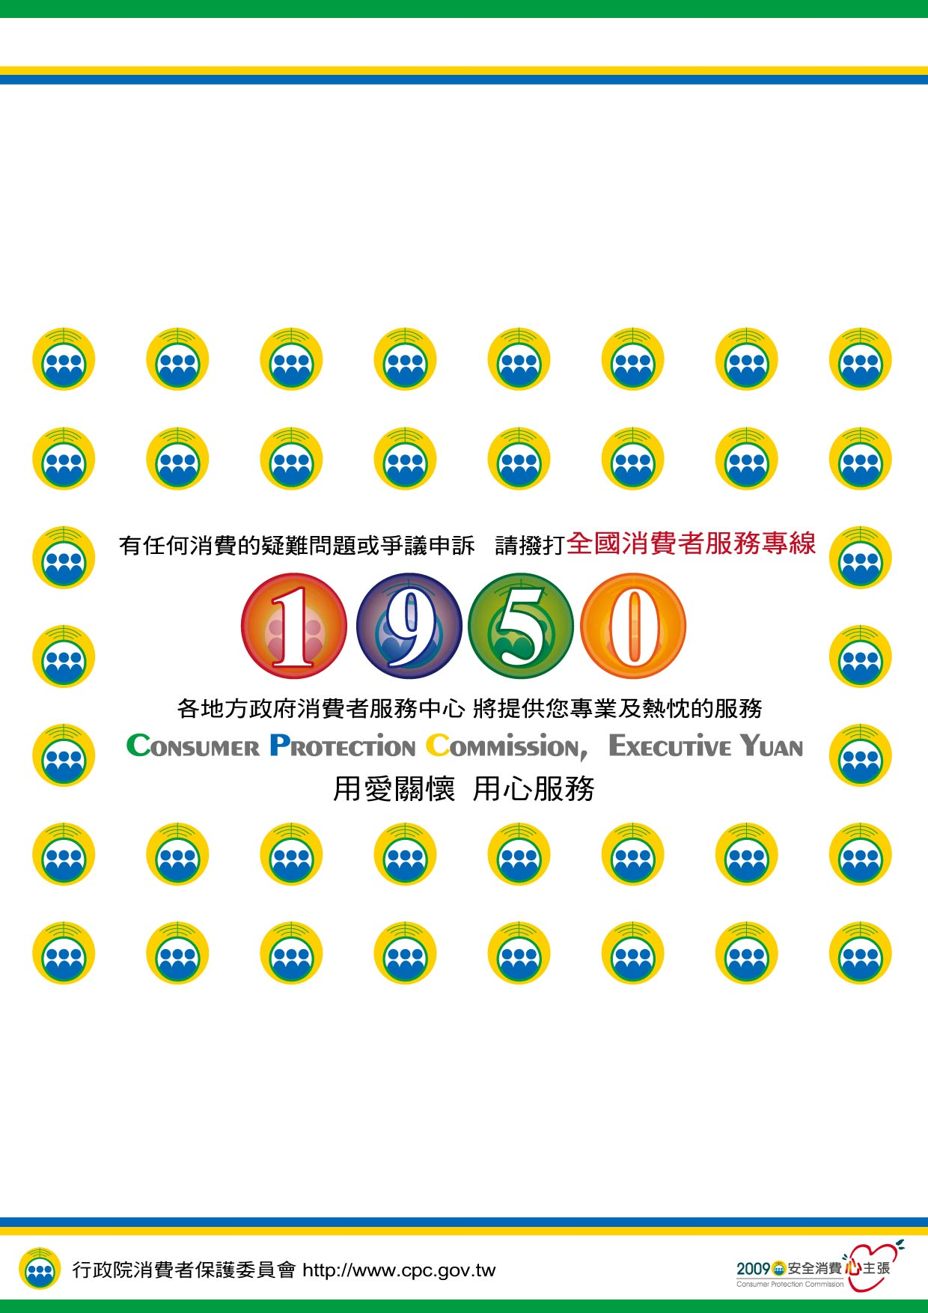
反貪宣導
採購人員及廠商均應注意保密規定，否則將面臨相關責任之追究。

淺談採購業務之保密規定（上）
◎李志強

壹、前言
採購乃政府機關推動業務之必要工作，而為維護公共利益及公平合理之原則，我國在政府採購法及施行細則等相關法令中設有所謂的保密義務，主要目的在避免採購人員以及代辦採購廠商，因職務關係或機會使特定廠商獲取不正利益，以致影響採購之公正性。由於現行規定及函釋龐雜，相關人員很容易因一時失察以致洩密，甚至遭到行政或刑事責任之追究。有鑑於此，本文特歸納相關規定，俾供各界參考。

貳、相關保密義務
採購人員因業務緣故，自然會獲悉廠商及採購相關資訊；若未落實保密措施，很容易將資料外洩以致影響採購公平。在此必先釐清者，採購人員所指為何？依據工程會函釋（95年11月３日工程企字第09500420310號函），採購人員之範圍係採廣義界定，承辦採購人員包括處理訂定招標文件、招標、開標、審標、比價、議價、決標、訂約、履約管理、驗收及爭議處理之人員及其主管；監辦採購人員則指監視機關辦理採購之開標、比價、議價、決標及驗收之人員及其主管。換言之，承辦處理訂定招標文件、履約管理、驗收業務、爭議處理、官派評選委員、工作小組成員及其主管等，均屬採購人員，可見其範圍相當廣泛。
為落實保密義務，採購人員倫理準則在第７條定有採購人員不得有之行為，其中第７款「洩漏應保守秘密之採購資訊」係原則性之規定。而上述應予保密之範圍，則於政府採購法及施行細則等法令有所明定。此外，相關法令對於代辦採購廠商、評選、協商、工程施工查核以及稽核等相關人員，亦設有保密規定，顯見其適用對象非常廣泛。為使大家清楚了解哪些採購資訊或資料屬於保密範圍，以下分項說明：
一、招標文件
機關辦理採購，其招標文件於公告前應予保密，但須公開說明或藉以公開徵求廠商提供參考資料者，不在此限。機關辦理招標，不得於開標前洩漏底價，領標、投標廠商之名稱與家數及其他足以造成限制競爭或不公平競爭之相關資料。機關對於廠商之投標文件，除供公務上使用或法令另有規定外，應保守秘密。（政府採購法第34條第１、２及４款）
二、廠商資料
除上述招標文件在某些採購階段必須保密外，於評選程序亦設有保密規定，如採購評選委員會委員及參與評選工作之人員對於受評廠商之資料，除供公務上使用或法令另有規定外，應保守秘密，評選後亦同。（採購評選委員會審議規則第13條第１項）此外，為確保評選委員公正辦理評選，採購評選委員會委員須知第３點第２項則明定「委員對於所知悉之招標資訊，應予保密。」
三、底價資料
底價於開標後至決標前，仍應保密，決標後除有特殊情形外，應予公開；但機關依實際需要，得於招標文件中公告底價。（政府採購法第34條第３項）此外，另有一種未定底價之採購，指決標依「合於招標文件規定，標價合理，且在預算數額以內之最低標為得標廠商」辦理且設有評審委員會者，應先審查合於招標文件規定之最低標價後，再由評審委員會提出建議之金額，上述金額於決標前應予保密。（政府採購法施行細則第75條）
四、協商措施內容
機關若依政府採購法第55、56條之規定採行協商措施者，在開標、投標、審標程序及內容均應予保密。（政府採購法第57條第１款）
五、評選資料
由於評選攸關採購品質，因此從委員名單、會議紀錄、評分以及工作小組成員等，均定有保密規定，歸納如下：
- 採購評選委員會委員名單，於開始評選前應予保密，但經本委員會全體委員同意於招標文件中公告委員名單者，不在此限。本委員會委員名單，於評選出優勝廠商或最有利標後，應予解密；其經評選而無法評選出優勝廠商或最有利標致廢標者，亦同。（採購評選委員會組織準則第６條）
- 採購評選委員對於受評廠商之投標文件內容及資料，除供公務上使用或法令另有規定外，應保守秘密，並不得挪作他用，評選後亦同。廠商之投標文件應避免攜出機關場所，並於評選後由機關收回保存；未收回者，由委員自行銷毀並負保密之責。（採購評選委員會委員須知第11點）
- 機關對於各出席評選委員之評分或序位評比表，除法令另有規定外，應保守秘密，不得允許申請閱覽、抄寫、複印或攝影。（採購評選委員會委員須知第12點第３項）
- 機關若以最有利標辦理評選者，評選委員會之會議紀錄及機關於委員評選後彙總製作之總表，除涉及個別廠商之商業機密者外，投標廠商並得申請閱覽、抄寫、複印或攝影。各出席委員之評分或序位評比表，除法令另有規定外，應保守秘密，不得申請閱覽、抄寫、複印或攝影。（最有利標評選辦法第20條第２、３項）
- 採購評選委員會工作小組擬具初審意見及本委員會審查、議決等評選作業，以記名方式秘密為之為原則。（採購評選委員會審議規則第７條第１項）（待續）
（作者任職國立故宮博物院政風室）
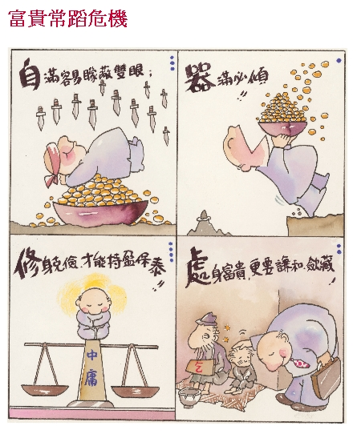
免費專線：0800-390606
廉政傳真：（04）2250-2379
廉政信箱：S0006@land.moi.gov.tw內政部政風處中部綜合科（黎明）



